муниципальное бюджетное дошкольное образовательное учреждение
Центр развития ребенка - детский сад №31

Конспект непосредственно образовательной деятельности
в логопедической подготовительной группе № 6
по теме «Электричество вокруг нас»

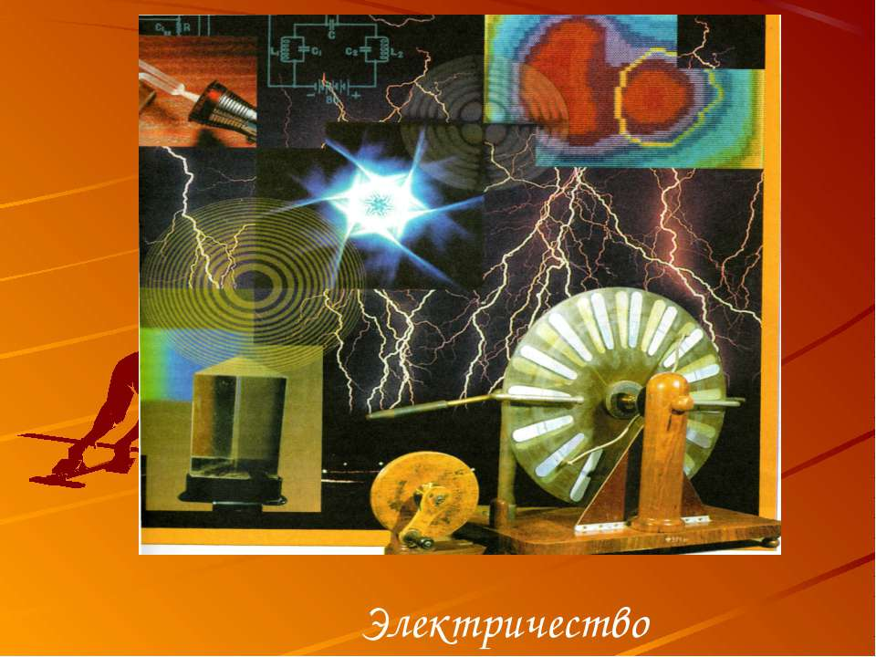

Капуста И.А.,

воспитатель

2017г.

Цель: способствовать развитию у детей познавательной активности, мыслительной деятельности, любознательности.
Задачи:
Обучающие: знакомство с понятиями «электричество», «электрический ток», расширение представлений о том, где «живет» электричество и как оно помогает человеку, поиск причинно-следственных связей, постановка задач, планирование деятельности, оценивание и анализ полученных результатов, совершенствование умений детей в проведении лабораторных опытов и исследований с помощью цифровой лабораторией «Наураша в стране Наурандии».
Развивающие: развитие познавательного и исследовательского интереса, интереса к устройству окружающего мира, умения внимательно слушать воспитателя, отвечать полным ответом, делать выводы.
Воспитательные: воспитание аккуратности при работе с приборами в лаборатории, культуры совместной деятельности, формирование навыка сотрудничества, воспитание бережного отношения к природным ресурсам.
Оборудование и материалы: модуль «Электричество», батарейки, лимон, яблоко (маленькое, большое), провода, таблицы фиксирования результатов.
Предварительная работа:
Игра «Ток бежит по проводам», рассматривание иллюстраций, загадывание загадок, беседы, чтение художественной литературы по теме «Электричество», просмотр мультфильма «Жажда скорости».
Разминка. (В группе)
Разминка
Встанем рядышком по кругу…
Воспитатель: Ребята, совсем недавно мы смотрели мультфильм про Смешариков «Жажда скорости», где говорилось о бережном отношении к природе. И как вы помните, герои мультфильма столкнулись с проблемой. Что же у них произошло?
Дети: Крош любил (или быстро ездить) скорость, а автомобиль, на котором он ездил, загрязнял природу.
Воспитатель: Что предприняли Смешарики, чтобы помочь Крошу, и при этом не навредить окружающей среде?
Дети: Изобрели электродвигатель.
Воспитатель: Ребята, вы хотите превратиться в настоящих ученых и выяснить,что заставляет электродвигатель работать? Может и нам удастся помочь Крошу? (Ответы детей).
-А где мы можем найти ответ на этот вопрос?(Ответы детей). Верно, отправимся в нашу лабораторию, где нас давно ждет добрый знакомый Наураша.

В лаборатории. Мотивация.
Дети переодеваются в белые халатики и спускаются в лабораторию.
Воспитатель: присаживайтесь за лабораторные столы. (Дети присаживаются за столы).
Воспитатель: Коллеги, тему нашего научного заседания, вы узнаете, отгадав, изкаких двух слов состоит слово ЭЛЕКТРОДВИГАТЕЛЬ?
Дети: Электро и Двигатель.
Воспитатель: Кто знает, что такое двигатель? (Ответы детей). – Правильно.
-А что означает Электро?Кто догадался? (Ответы детей).

Если дети затрудняются загадать загадку:
(Прослушайте загадку):
«К дальним селам, городам
Кто идет по проводам?
Светлое величество!
Это …
Дети: электричество.

Воспитатель: Совершенно верно. Электро произошло от слова электричество и сегодня мы будем его исследовать. Кто из вас знает, что такое электричество? Как вы представляете электрический ток?
Дети: поток заряженных частиц – электронов. Электричество –это маленькие невидимые глазу частицы.
Воспитатель: Согласна с вами. Электрический ток чем – то похож на реку, только в реке течет вода, а по проводам текут очень маленькие частицы, невидимые невооруженным глазом, которые называются электронами.
Вовлечение детей в постановку цели, задач занятия. (Предложить выдвинуть свои предположения, над которыми будут работать).
Воспитатель: Как вы думаете, где Смешарики нашли электричество, чтобы завести электродвигатель автомобиля Кроша?
(Если дети затрудняются, предлагаю обсудить следующие вопросы):
Может Смешарики позаимствовали электричество у природы? Или, например, добыли из фруктов? А могли Смешарики самостоятельно получить электрический ток? И если да, то как? А может Смешарики присоединили к электродвигателю провода, которые дают ток в наши дома?
Воспитатель: А как нам это проверить? (настоящие ученые все свои предположения проверяют опытами).
Дети: Проведем опыты в лаборатории.
Воспитатель: Хорошо, проверим наши предположения. А результаты будем отмечать в таблицах. Если наше предположение подтвердиться, отметим плюсом в колонке со знаком «+», если не подтвердиться, то минусом в колонке со знаком «-». (Первый раз выполнить самой или помочь ребенку).
Воспитатель: Каким прибором мы будем проводить измерения в лаборатории?
Дети: Электронным датчиком «Божья коровка».
Открытие новой информации (педагог совместно с детьми.)
Воспитатель: Проверим наше первое предположение: Смешарики позаимствовали электричество у природы. Это предположение мне поможет проверить ученый Влад.
Ребенок: С электричеством люди столкнулись очень давно. Онопоявляется в природе самостоятельно. Это разные природные явления: молниявспыхивает ослепительным зигзагом в грозовых тучах. Огни святого Эльма светятся на мачтах кораблей в душные ночи.Шаровая молния. Это электричество можно назвать «диким», оно живет независимо от человека. С помощью электричества растения узнают время суток. Многие рыбы используют электричество для охоты.
Воспитатель: Спасибо, коллега, вы подготовили очень интересную информацию. Мы убедились, что в природе есть электричество. Могут ли эти источники, о которых вы нам рассказали, привести в движение электродвигатель автомобиля Кроша?
Ответы детей.
Воспитатель: Отметьте, в таблице результат нашего предположения.
Воспитатель: Смешарики, конечно, многого достигли, но все же изловить шаровую молнию им не под силу, к тому же это опасно.
Тогда, где же они могли его взять? Крош-кролик очень любит яблоки. Может из фруктов? Обратимся к Наураше.
Настройки (Электрояблоко и электролимон.)
Опыт: Электрояблоко
Воспитатель: Чтобы проверить эту информацию нам понадобится: яблоко(маленькое и большое), два электрода (две пластинки из разных металлов: цинк и медь, датчик «божья коровка»).
В яблоке имеются надрезы, для того чтобы вставить в них электроды. Вначале вам необходимо вставить пластинки в эти надрезы. Обратите внимание (показ на картинке), когда вы будете проводить опыт, не забудьте, что измерительные провода нужно подсоединить правильно, красный провод к медной пластине, а синий к цинку.
Воспитатель: Итак, запускаем нашу лабораторию, что же поэтому поводу думает наш друг.
Электрояблоко провести с большим и маленьким яблоком(большое и маленькое).
Воспитатель: А теперь, то же самое, но уже с большим яблоком поэкспериментируем. Узнаем, изменятся ли показатели.
Дети проводят опыт.
Вывод: с разными по размеру яблоками изменений не произошло.
Наураша предлагает измерить напряжение на чем-то кисленьком (опыт с лимоном.
Воспитатель напоминает, как правильно подсоединять измерительные провода.
Воспитатель: Как вам такой вариант решения?А почему?
Ответы детей.
Вывод: Да, электричество действительно содержится во фруктах. Но этот вариант нам не подойдёт. Чтобы двигатель заработал, нужно очень много фруктов. Это неудобно и совсем не бережет природные ресурсы.
Воспитатель: Отметим в таблице наш результат. К какому мы пришли к выводу? Смешарики не смогли бы использовать фрукты в качестве движущей силы. (Спросить у кого-то индивидуально).
Ребенок: Предположение не подтвердилось, значит, мы отмечаем в колонке с минусом.
Воспитатель: Прежде, чем проверить следующее предположение, предлагаю передохнуть.
-У сотрудников науки
Много дел, им не до скуки
Нужно вычислить расчет (загибают пальцы)
Чтоб взлетел ввысь самолет (изображают самолет)
Чтобы лодка не тонула (изображают лодку)
И не съела нас акула (показывают акулу)
Чтоб дома наши стояли (руки над головой-крыша)
И земля нас удержала (приседают).

Воспитатель: Прошу занять свои места за лабораторными столами.
Воспитатель: А могли Смешарики выработать электричество самостоятельно? И если да, то как?
Воспитатель:Узнаем, что известно о динамо-машинах Наураше.
Настройки динамо-машины.
Воспитатель: Динамо–машина - это моторчик, который они крутят сами. Если раскрутить его вал вручную, то такой моторчик будет вырабатывать электричество, чем быстрее крутить, тем больше напряжение.
Дети проводят опыт.
Воспитатель: Один из вас будет крепко держать динамо-машину, второй подносит к ней измерительные провода, помните про цвет проводов. Тот, кто держит динамо- машину начинает вращать вал.
(Выводы делает Наураша).
Воспитатель: Как вы думаете, могли ли Смешарики установить в автомобиль такую динамо-машину. Почему?
Ответы детей.
Воспитатель: Да, вы правы, электричество можно получить с помощью динамо-машины, но кто же будет крутить ручку и приводить ее в действие?
-Зафиксируем результаты в таблице. Напоминаю, что если предположение оказалось верным, ставим плюс в колонке 2, если оно нам не подходит, ставим минус в 3-ей колонке.
Воспитатель: Проверяем следующее предположение: Смешарики присоединили к электродвигателю провода.
Воспитатель: (Предложить детям рассмотреть провод). Посмотрите, как выглядит провод.

Этот провод – дорожка. Сверху она одета в резиновую рубашку, а под ней пучок тонких медных проволочек.Электрический ток течёт по проводам, спрятанным глубоко под землёй или очень высоко над землёй, приходит в наши дома, попадая в выключатели и розетки.
Попробуем представить, как это происходит.

Игра «Ток бежит по проводам»
Представьте себе, что вы – маленькие частицы тока, которые бегут по проводам. Становитесь в линию, первый из вас - это розетка, последний – лампочка, остальные провод. Всем поочередно необходимо вставать и садиться, изображая волнообразное движение, символизирующее движение тока по проводам, когда «ток» дойдет до последнего ребенка – лампочки он поднимает руку. А сопровождать свое движение мы будем такими словами:
Ток бежит по проводам,
Свет несёт в квартиру к нам,
Чтоб работали приборы
Холодильник, мониторы
Кофемолки, пылесос
Ток энергию принёс…

Воспитатель: Ток приводит в движение электроприборы у нас дома, это удобно потому что они включаются в розетку –входные ворота для электричества. А к электродвигателю возможно присоединить такие провода?А почему вы так думаете?
Ответы детей.
Воспитатель: Согласна с теми, кто считает, что этот вариант не подходит, так как потребуется слишком длинный провод, чтобы Крош смог путешествовать. Занесите свои результаты в таблицу.

Воспитатель: Мы узнали немало, а ответили на вопрос, что может привести электродвигатель автомобиля Кроша в движение?

Ответы детей.

Воспитатель: Обратимся к нашему помощнику Наураше.
Настройки (откуда ток в батарейках, хорошая и плохая батарейки).
Обучающая информация. Откуда ток в батарейках? Необходимо найти полюсы на батарейке и обратить внимание детей на их обозначения «+» и
«-».(Предложить детям найти их на выданных батарейка).
Воспитатель: Предположим, что Смешарики использовали батарейки, для того чтобы электродвигатель заработал. А все ли батарейки хорошие? Проверим.
Опыт «Хорошая и плохая батарейки». (Подготовить батарейки плохую и хорошую. Рассказать детям про утилизацию батареек, о том, что их нельзя бросать на улице, так как химическое вещество, содержащееся в них, может нанести вред природе).
Воспитатель: У вас на столахнаходятся батарейки,давайте выяснимвсе ли они хорошие и смогут привести электродвигатель в движение.
Воспитатель:Один из вас берет в руки батарейку, второй подносит к ней измерительные провода, а остальные следят за показателями на экране.
Пригодные батарейки мы кладем в контейнер с веселым смайликом , те что уже сели кладем контейнер с грустным смайликом. Сколько батареек у нас пригодных?
Вывод: Мы определили, что 4батарейки годны, а две уже сели. Занесем свои результаты в таблицу.
-Посмотрите на результаты в таблице. Какой вывод можно сделать?
-Батареи - источник электричества, именно их лучше всего использовать для запуска электродвигателя.А сколько батареек нужно для этого, мы узнаем на следующем заседании.
Итог занятия. Рефлексия.
Воспитатель: Что сегодня вы узнали нового?
Предполагаемые ответы детей: (Что есть химические источники тока, что электричество живет в природе, во фруктах, есть динамо-машина и т.д.И выяснили, что для того чтобы автомобиль Кроша работал нужны батарейки, которые приводят в движение электродвигатель).
-Вспомните, почему электродвигатель Смешарики называли безопасным и безвредным?
Ответы детей: Не шумит, не загрязняет природу.
-Как можно беречь электричество?
Предполагаемые ответы детей: Мы можем использовать его дома. Будем делать это экономно: не забывать выключать свет и электроприборы, использовать энергосберегающие лампы.
Воспитатель: Какие опыты вам запомнились?
Дети: Сегодня на занятии мы научились добывать электричество из фруктов, с помощью динамо-машины, определять хорошую и плохую батарейкупроводить измерения.
-Что мы посоветуем Крошу?

Мы нашли ответ на вопрос: что за неведомая сила спрятана в электродвигатели автомобиля Кроша.
Воспитатель: Вы довольны результатом своей работы. Почему? Объясни.
Ответы детей.
Воспитатель: Атеперь предлагаю оценить себя: если вам легко было работать в лаборатории у Наураши, то возьмите зеленую ладошку (знак Фиксиков), были затруднения – желтую, а если было трудно и не понятно – красную.
Дети делают выбор.
Воспитатель: Прикрепите ладошки к доске в виде дерева!
Воспитатель: Молодцы, ребята! Спасибо! На этом наше заседание окончено, до новых встреч в нашей научной лаборатории.
Подарки для детей –блокноты.

Таблица
содержание | «+» | «-» | Примечание
1 | 2 | 3 | 4
1.Смешарики позаимствовали электричество у природы?
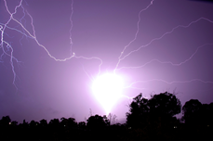
2 Можно ли добыть электричество из фруктов?
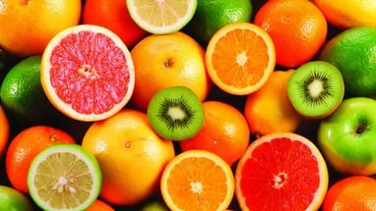
3. Могли Смешарики выработать электричество? И если да то как?
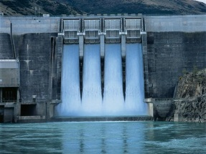
4. Смешарики присоединили к электродвигателю провода?
